Технологическая карта урока английского языка
Учитель: | Ельчининова Анна Михайловна
Тема урока | I’m from ( Я из…) УМК: Английский в фокусе (Spotlight 5)
Оборудование | Компьютер (презентация, видео), учебник, рабочая тетрадь, аудио.
Цель урока | Учебная:  - в говорении: развитие умений использовать изученные лексические единицы в монологических высказываниях, диалогической речи, различных ситуациях общения.  - в чтении: развитие умений чтения с выбором необходимой информации  - в письме: развитие умений написания постера на заданную тему (о герое мультфильма).
Планируемые результаты:
предметные | - – освоение и применение новых лексических единиц в устной и письменной речи при составлении монологического и диалогического высказывания на заданную тему; освоение суффиксального способа словообразования  - - развить умение чтения с выбором необходимой информации, прогнозирования и понимания содержания текста по заголовку и картинке
личностные | формирование умений вести диалог, быть вежливым, внимательным к мнению собеседника
метапредметные результаты | Развитие у учащихся навыков работы в парах, группах
Универсальные учебные действия
Познавательные | Самостоятельное выделение и формулирование познавательной цели, установление логических связей  - Уметь анализировать, сравнивать, сопоставлять. Представлять информацию в сжатом и развернутом виде
Регулятивные | Определять цель, формулировать проблему урока, тему с помощью учителя и самостоятельно.  -Выдвигать гипотезы, идеи, работать по плану, проводить само рефлексию достижения цели и запланированным результатам.
коммуникативные | - Участвовать в диалоге  - Понимать позицию другого, выраженную в явном и неявном виде.  - Использовать речевые средства в соответствии с ситуацией общения.

Этапы урока
Этапы урока | Деятельность учителя | Деятельность учеников | Формируемые умения
1 Этап мотивации  2.Этап актуализации знаний  3. Этап целеполагания (Подводит учащихся к формулировке целей и задач) | -Приветствует учащихся  -Активизирует познавательную активность учащихся,  -мотивирует интерес к теме урока :  на доcку проецируется political map и задаются вопросы: 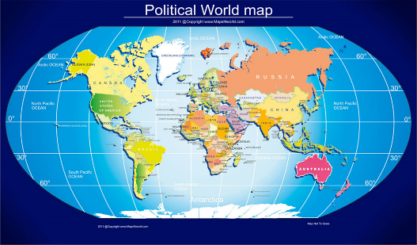  What countries do you know?  What is the name of our country?  What do we call people living in Russia?  What nationalities live in Britain / the USA / Australia / Canada / Japan / China?  - в диалоге, учитель подводит учащихся к формулированию темы и целей урока, конкретизируя с помощью картинки – подсказки. | -Приветствуют учителя.  - Обучающиеся выдвигают предположение о теме урока ( метод мозгового штурма) с опорой на полученную информацию  -Участвуют в диалоге и ставят цель.  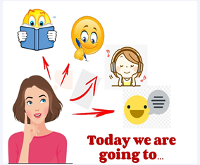 | Регулятивные- Выдвигать версии  Определять цель, обнаруживать и формулировать проблему урока с помощью учителя и самостоятельно.  Познавательные Установление логических связей  Коммуникативные Излагать свою точку зрения, аргументируя её  Участвовать в диалоге
4.Этап решения поставленной проблемы  5.Этап коррекции  6.Этап закрепления  7.Этап систематизации знаний | - организует повторение изученных ранее “стран и национальностей и вводит новые слова” (фонетическая минутка) 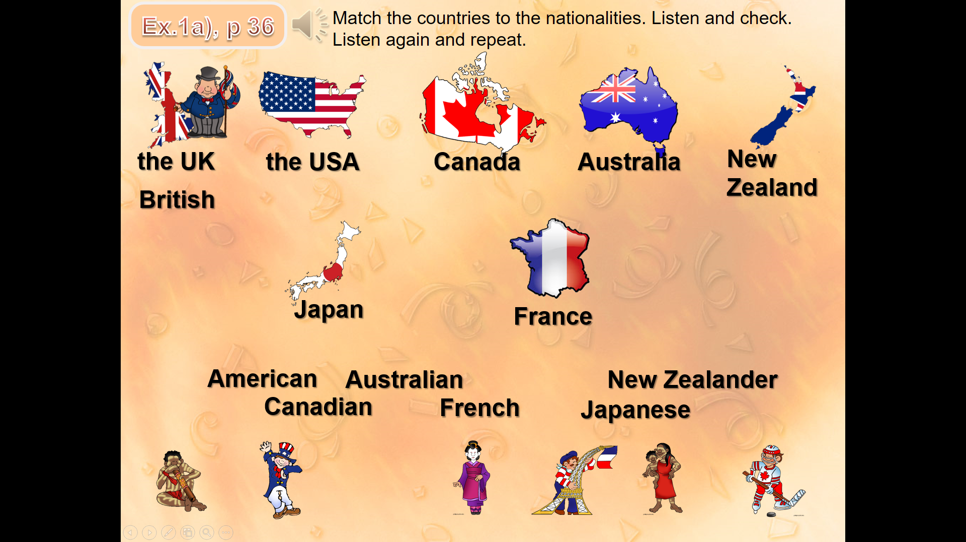  Match the countries to the nationalities. Listen and check. Listen again and repeat  контролирует правильность произношения,  -оказывает помощь непосредственно при выполнении задания учащимся, у которых возникли затруднения (Упр. 1, с. 36. a),b)  -знакомит с правилом словообразования  (национальность – страна) ( Упр. 2, с. 36), Word formation. We use -ish,-ian,-er,-ese to form nationalities. Group the nationalities in Exercise 1a (the UK, the USA, Canada, Australia, New Zealand, Japan, France) Play in teams: one team says a country, another says nationality.  - учитель настраивает применить знания на практике, вовлекая учащихся в учебный процесс: I have some photos. But I don’t know them at all. Do know these characters? You should introduce them to me and tell me name of character, his /her nationalities and say where they are from.  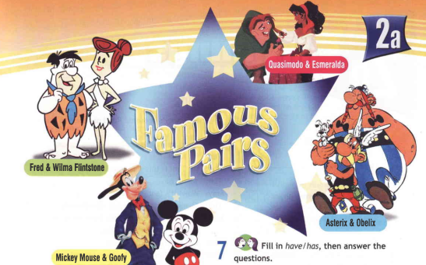  Let’s have a rest: https://youtu.be/I46IcoFAVdU what country did we visit? What nationalities can г meet there?  -Организует работу с текстом (Упр. 4, 5, с. 37) : учитель спрашивает предположения обучающихся чему посвящен текст, с опорой на картинку и заголовок : Look at the picture and the title of the text/ who is the text about? What do you know about Spider –Man?    До текстовая работа с текстом ( со словарем) снятие языковых и фонетических трудностей при прочтении текста. Learn reading the words:  -Отрабатывает новые слова, обращает внимание на звуки.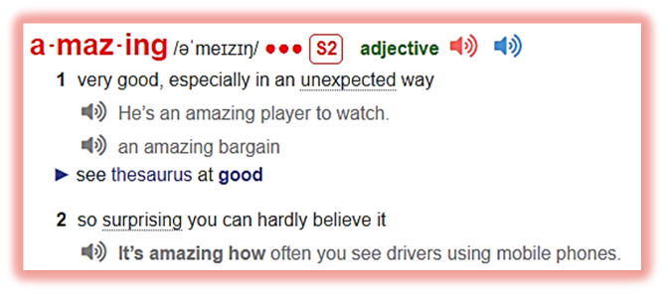  -предлагает познакомиться с содержанием текста  предлагает выполнить упражнение 5, с. 37 (дать правильный ответ) Listen and read the text and answer the questions: - Who are these people?  -Разбирает с учащимися рубрику Study Skills:как делать заметки по содержанию текста, опираясь на ключевые слова.  Разбирает в грамматическом справочнике правило употребления грамматической конструкции have got/has got (утвердительная, вопросительная и отрицательная формы),  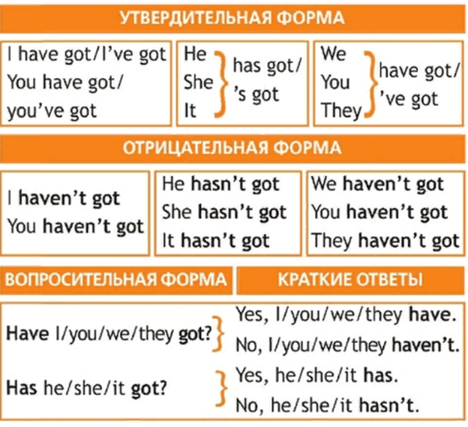  What have Jane and John got in their school bags?  Ask and answer.  - предлагает привести собственные примеры с данной конструкцией о себе, своих друзьях; Задает вопросы, используя конструкцию, и просит дать краткие ответы  презентует таблицу Упр. 8, с. 37. | -самостоятельно сопоставляют названия стран и национальностей.  -обмениваются тетрадями. Проверяют по ответам на доске (прослушивают аудиозапись) Составляют небольшое сообщение о себе с опорой на образец учебника.  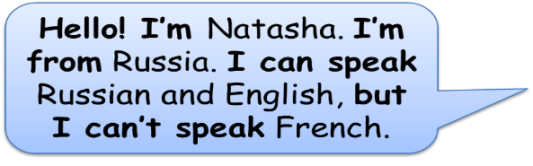  Для работы паре:  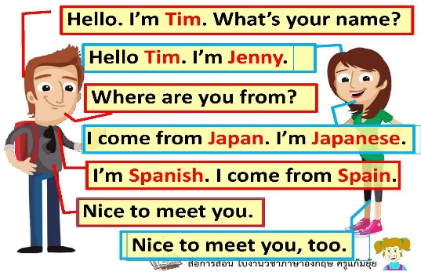  -знакомятся с новыми лексическими единицами: Use the list of extra-geographical names:  Africa, Belgium, China, Greece, Russia, Spain  -применяют полученную информацию на практике.  Отвечают на вопросы. Составляют небольшое монологическое высказывание о героях учебника.  Выполняют (физминутку )упражнения за учителем, отвечают на вопросы  -прогнозируют содержание текста по заголовку и иллюстрациям,  Читают сложные слова в словарике, повторяют, читают предложения с этими словами:  Look at this picture! It’s so amazing! I think that Peter Parker is an amazing person.  There are a lot of spiders in this old house. There are a lot of dangerous spiders in Australia.  I don’t like when spiders or other insects bite me. A spider bites Peter in a science lab  A quiet night, a quiet voice, a quiet person. It is very quiet at night in the village. He is a quiet teenager.  He is very fast. He can run very fast  He’s got many enemies. Spiderman’s enemy is Green Goblin. His enemy is very strong.  -читают текст в поисках ответов  -представляют результаты своей работы (зачитывают предложения )  -Делятся на группы: ( можно на доске , разделенной на 4 части: People, Character features, what happens, place. Примерная запись:  Character features: Peter is quiet, he lives with his aunt, he hasn’t got many friends  - выполняют задания (составляют высказывания с данной конструкцией, отвечают на вопросы учителя)  - разыгрывают мини - диалоги  Has Jane got a ruler in her school bag? No, she hasn’t. Has John got a ruler in his school bag? | Регулятивные Уметь анализировать, сравнивать, Представлять информацию в сжатом и развернутом виде  -Планирование, контроль и оценивание учебных действий в соответствии с поставленной задачей и условиями ее реализации  Познавательные. Установление логических связей Уметь анализировать, сравнивать, классифицировать  .Коммуникативные- Участвовать в диалоге  -Умение договариваться и приходить к общему решению в совместной деятельности, в том числе в ситуации столкновения интересов  - Использовать речевые средства в соответствии с ситуацией  -Построение монологического высказывания (напр.: описание)  Коммуникативные:  Построение понятных для партнёра высказываний, учитывающих, что он знает и видит, а что нет  Позновательные: Прослушивание, чтение и понимание текста, содержащего изученный материал и новые ЛЕ  Позновательные:  Выделение существенной информации из текстов разных видов  Самостоятельное создание способов решения проблемы  Личностные:  Осознание культуры своего народа с помощью изучения культуры других стран  Коммуникативные:  Владение диалогическими и монологическими формами речи в соответствии с грамматическими и синтаксическими нормами языка  Рецептивные: Внесение необходимых корректив в действие после его завершения на основе его оценки и учёта характера сделанных ошибок  Познавательные: Построение рассуждения в форме связи простых суждений об объекте, его строении, свойствах и связях  Личностные : Осознание возможностей самореализации коммуникативными средствами
 | Активизирует ранее изученные лексические единицы по теме  Обсуждает с учащимися героев мультфильмов, представленных на картинках: кого они знают, кто им нравится. Проводит опрос, какой герой является наиболее популярным.  -предлагает определить план работы по созданию постера о любимых киногероях (вступление, основная часть, заключение) Упр. 9, с. 37  Make a poster of your favourite cartoon characters. Stick on pictures. Write a few sentences about each character | -в парах разыгрывают диалоги с опорой на образец и иллюстративный материал  -разбиваются на команды(по очереди называют страну -оппоненты должны назвать национальность  -в парах готовят презентацию рассказа с опорой на записи  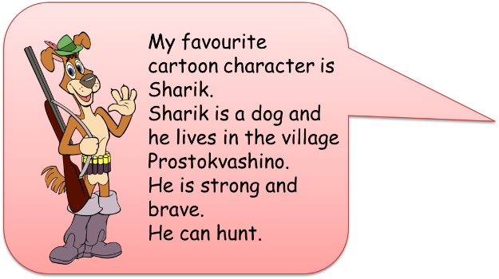  -определяют, какую информацию необходимо внести в постер  Write: name, who the character is, what the character does | Регулятивные планировать свои действия Умение структурировать знания работать по плану  Познавательные. Умение структурировать знания представлять информацию в сжатом и развернутом виде  Коммуникативные- Участвовать в диалоге  - Понимать позицию другого, выраженную в явном и неявном виде.  - Использовать речевые средства в соответствии с ситуацией
8. Контроль и оценка результатов деятельности. Рефлексия. | Обсуждает с учащимися, что нового и интересного узнали, что было не понятно,  Now I can: perfectly, well, not very well but I will practice more….  I liked…I enjoyed…  It was interesting / funny / unforgettable…  что вызвало затруднения, над чем ещё предстоит поработать на следующем уроке  I didn’t like…  I think it’s better to ….  It was boring | difficult…  -подводит итоги урока, выставляет оценки  мотивирует дальнейшую учебную деятельность  объявляет домашнее задание (SB, упр. 9; WB, с. 23) и https://www.liveworksheets.com/hd524939oq | - оценивают свои достижения на уроке  -обсуждают спорные моментов и вопросы | Регулятивные Уметь анализировать, сравнивать,  Коммуникативные- Использовать речевые средства в соответствии с ситуацией  Личностные: Формирование самоидентификации, адекватной позитивной самооценки, самоуважения, самопринятия

